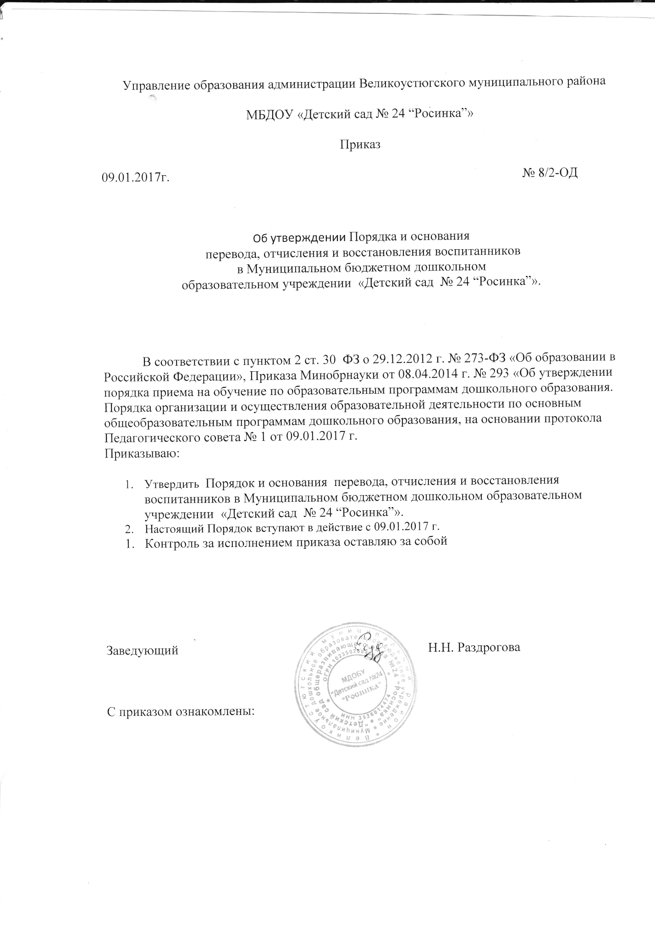

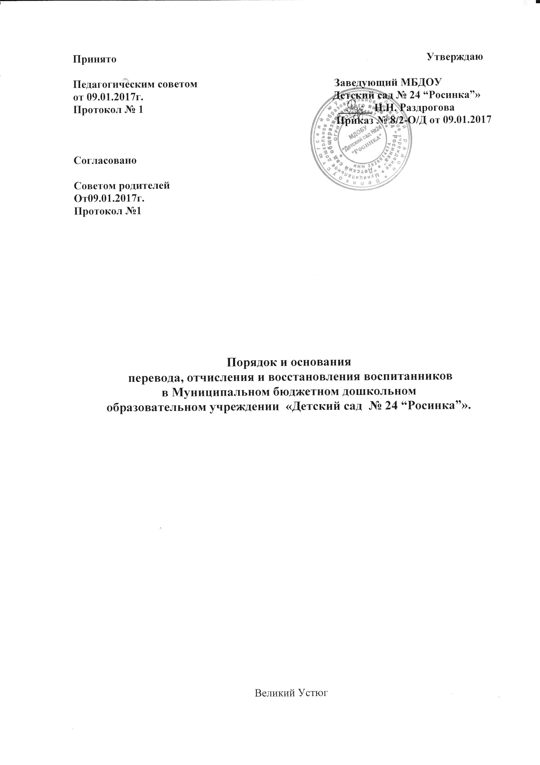

**1.     Общие положения**

**1.1. Настоящий Порядок разработан в соответствии с Федеральным  Законом от 29 декабря 2012 года № 273 - ФЗ  «Об образовании в  Российской Федерации»**

1.2. Данный документ регулирует  порядок   и основания  перевода, отчисления и восстановления несовершеннолетних воспитанников Муниципального бюджетного дошкольного образовательного учреждения «Детский сад № 24 “Росинка”»

**2. Порядок и основания для перевода несовершеннолетнего обучающегося (воспитанника)**

2.1. Перевод несовершеннолетнего воспитанника может осуществляется из одной группы в другую, а так же из одного ДОУ.

2.2. Порядок и условия осуществления перевода воспитанника из одной группы в другую в другую:

- по достижению воспитанником определенного возраста, дающего право на продолжение освоения основной общеобразовательной программы дошкольного образования в следующие возрастные группы

- по заявлению родителей (законных представителей);

2.3. В случае достижения воспитанником определенного возраста, дающего право на продолжения и освоения основной общеобразовательной программы дошкольного образования в следующей возрастной группе, заведующий ДОУ составляет и утверждает списки воспитанников на следующий учебный год, и данный воспитанник автоматически переводится в другую возрастную группу. Перевод воспитанников осуществляется до 01 сентября текущего года.

2.4. В случае перевода воспитанника по инициативе родителей (законных представителей)

в другую группу, родители (законные представители) обращаются к заведующему ДОУ с

письменным заявление о переводе, в котором указывают выбранную группу и дату, с момента которой воспитанник будет переведен.

2.5. Заведующий ДОУ в течение трех дней рассматривает заявление, при положительном решении издает приказ о переводе. В противном случае заведующий обязан письменно дать ответ на заявление родителей (законных представителей) с указанием причины отказа. Период учебного года значения не имеет.

2.6. Перевод воспитанников из одной образовательной организации в другую может осуществляться в следующих случаях:

2.6.1. по инициативе родителей (законных представителей);

2.6.2. в случае прекращения деятельности исходной организации, аннулирования лицензии на осуществление образовательной деятельности;

2.6.3. в случае приостановления действий лицензии.

2.7. В случае перевода по инициативе родителей (законных представителей) воспитанника, родители (законные представители) обращаются к заведующему ДОУ с письменным заявлением об отчислении воспитанника в связи с переводом в другое ДОУ, в котором указывают фамилию, имя, отчество воспитанника, дату рождения, направленность группы, наименование принимающей организации и, в случае переезда, населенный пункт, муниципальное образование, субъект РФ, в который осуществляется переезд (Приложение №1).

2.8. На основании заявления заведующий ДОУ издает приказ об отчислении в порядке перевода с указанием образовательной организации и выдает родителям (законным представителям) личное дело воспитанника.

2.9. Личное дело предоставляется родителями (законными представителями) в принимающую организацию вместе с заявлением о зачислении воспитанника в указанную организацию в порядке перевода из ДОУ и предъявлением оригинала документа, удостоверяющего личность родителя (законного представителя) воспитанника (Приложение №2).

2.10. После приема заявления и личного дела принимающая организация заключает договор об образовании по образовательным программам дошкольного образования с родителями (законными представителями) воспитанника и в течение трех рабочих дней после заключения договора издает приказ о зачислении воспитанника в порядке перевода (Приложение № 3).

2.11. Руководитель принимающей образовательной организации в течение двух рабочих дней с даты издания приказа о зачислении воспитанника в порядке перевода письменно уведомить заведующего ДОУ о номере и дате приказа о зачислении (Приложение № 4.

2.12. При принятии решения о прекращении деятельности ДОУ в соответствующем распорядительном акте учредителя указывается принимающая организация либо перечень принимающих организаций (далее вместе – принимающая организация), в которую(ые) будут переводиться воспитанники на основании письменных согласий их родителей (законных представителей) на перевод.

2.13. О предстоящем переводе заведующий ДОУ, в случае прекращения деятельности ДОУ, обязан уведомить родителей (законных представителей) воспитанников в письменной форме в течение пяти рабочих дней с момента издания распорядительного акта учредителя о прекращении деятельности исходной организации, а также разместить указанное уведомление на официальном сайте в сети Интернет. Данное уведомление должно содержать сроки предоставления письменных согласий родителей (законных представителей) воспитанников на перевод воспитанников в принимающую организацию.

2.14. О причине, влекущей за собой необходимость перевода воспитанников, заведующий ДОУ обязан уведомить учредителя, родителей (законных представителей) воспитанников в письменной форме, а также разместить указанное уведомление на официальном сайте в сети Интернет:

2.14.1. в случае аннулирования лицензии – в течение пяти рабочих дней с момента вступления в законную силу решения суда;

2.14.2. в случае приостановления действия лицензии – в течение пяти рабочих дней с момента внесения в Реестр лицензий сведений, содержащих информацию о принятом федеральным органом исполнительной власти, осуществляющим функции по контролю и надзору в сфере образования, или органом исполнительной власти субъекта Российской Федерации, осуществляющим переданные Российской Федерацией полномочия в сфере образования, решении о приостановлении действия лицензии.

2.15. Учредитель, за исключением случая, указанного в п. 2.10. настоящего Порядка, осуществляет выбор принимающей организации с использованием информации, предварительно полученной от ДОУ, о списочном составе обучающихся с указанием возрастной категории воспитанников, направленности группы и осваиваемых ими образовательных программ дошкольного образования.

2.16. Учредитель запрашивает выбранные им организации, осуществляющие образовательную деятельность по образовательным программам дошкольного образования, о возможности перевода в них воспитанников. Руководители указанных организаций или уполномоченные ими лица должны в течение десяти рабочих дней с момента получения соответствующего запроса письменно проинформировать о возможности перевода воспитанников.

2.17. Заведующий ДОУ доводит до сведения родителей (законных представителей) воспитанников полученную от учредителя информацию об организациях, реализующих образовательные программы дошкольного образования, которые дали согласие на перевод воспитанников из ДОУ, а также о сроках предоставления письменных согласий родителей (законных представителей) не перевод воспитанников в принимающую организацию. Указанная информация доводится в течение десяти рабочих дней с момента ее получения и включает в себя: наименование принимающей организации, перечень реализуемых образовательных программ дошкольного образования, возрастную категорию воспитанников, направленность группы, количество свободных мест.

2.18. После получения письменных согласий родителей (законных представителей) воспитанников заведующий ДОУ издает приказ об отчислении воспитанников в порядке перевода в принимающую организацию с указанием основания такого перевода (прекращение деятельности ДОУ, аннулирование лицензии, приостановление деятельности лицензии).

2.19. В случае отказа от перевода в предполагаемую принимающую организацию родители (законные представители) воспитанников указывают об этом в письменном заявлении.

2.20. Заведующий ДОУ передает в принимающую организацию списочный состав воспитанников, письменные согласия родителей (законных представителей), личные дела.

2.21. На основании предоставленных документов, принимающая организация заключает договор с родителями (законными представителями) воспитанников и в течение трех рабочих дней после заключения договора издает приказ о зачислении в порядке перевода в связи с прекращением деятельности исходной организации, аннулированием лицензии, приостановлением действия лицензии. В приказе делается запись о зачислении воспитанника в порядке перевода с указанием ДОО, в которой он обучался до перевода, возрастной категории и направленности группы.

**3. Порядок и основания для отчисления воспитанников**

3.1. Отчисление воспитанника из дошкольных групп может производиться в следующих случаях:

3.1.1. в связи с достижением возраста, дающим право продолжать образовательную деятельность в общеобразовательных организациях, реализующих программы начального образования;

3.1.2. по заявлению родителей (законных представителей) в порядке перевода для продолжения освоения основной образовательной программы дошкольного образования в другую дошкольную образовательную организацию;

3.1.3. по обстоятельствам, не зависящим от воли родителей (законных представителей) воспитанника и ДОУ, в том числе в случаях ликвидации организации, аннулирования лицензии на осуществление образовательной деятельности в порядке перевода в другую образовательную организацию.

3.2. Досрочное прекращение образовательных отношений по инициативе родителей (законных представителей) воспитанника не влечет за собой возникновение каких-либо дополнительных, в том числе материальных, обязательств указанного воспитанника перед ДОУ.

3.3. Порядок отчисления:

3.3.1. рассмотрение документов, являющихся основанием для отчисления (заявление родителей (законных представителей), списки воспитанников, достигших 7-летнего возраста;

3.3.2. издание приказа об отчислении;

3.3.3. внесение записи в Книгу движения детей с указанием даты и места выбытия;

3.3.4. внесение записи в медицинскую карту воспитанника с датой последнего пребывания в ДОУ об отсутствии (наличии) карантина в группе;

передача медицинской карты родителю (законному представителю) лично в руки.

**4. Порядок и основания для восстановления воспитанников**

4.1. Воспитанник, отчисленный из ДОУ по инициативе родителей (законных представителей) до завершения освоения основной образовательной программы дошкольного образования, имеет право на восстановление по заявлению родителей (законных представителей) при наличии в ДОУ свободных мест.

4.2. Порядок восстановления:

4.2.1. Родители (законные представители) воспитанника обращаются в ДОУ с письменным заявлением о приеме воспитанника;

4.2.2. При наличии свободных мест в ДОУ, заведующим издается приказ о зачислении в порядке восстановления и заключается договор об образовании.

4.3. Права и обязанности участников образовательного процесса, предусмотренные законодательством и локальными актами Учреждения возникают с даты восстановления воспитанника в Учреждении.

Приложение 1

Заведующему МБДОУ

«Детский сад № 24 “Росинка”»

Н.Н. Раздроговой

от родителя (законного представителя)

несовершеннолетнего воспитанника

__________________________________________

__________________________________________

проживающей(его)_________________________

__________________________________________

__________________________________________

заявление.

Прошу отчислить моего(ю) сына (дочь) ____________________________________________________________________________

(Ф.И.О. воспитанника, дата рождения)

из ________________________ группы общеразвивающей направленности МБДОУ «Детский сад № 24 “Росинка”» с «___»________________20___г. в связи с переводом в другую образовательную организацию _________________________________________________________________________________________________________________________________________________________

(Наименование образовательной организации, населенный пункт, муниципальное образование, субъект РФ)

«____»_______________20___г. _________________ /_______________/

(Подпись) (Расшифровка)

Приложение 2

Заведующему МБДОУ

«Детский сад № 24 “Росинка”»

Н.Н. Раздроговой

от родителя (законного представителя)

несовершеннолетнего воспитанника

__________________________________________

__________________________________________

проживающей(его)_________________________

__________________________________________

__________________________________________

|  |  |
| --- | --- |
|  |  |

**ЗАЯВЛЕНИЕ**

**о зачислении в порядке перевода в образовательную организацию**

Прошу зачислить моего ребенка_______________________________________

__________________________________________________________________

(фамилия имя отчество (при наличии), дата рождения ребенка)

в порядке перевода из _______________________________________________

__________________________________________________________________

(наименование посещаемой образовательной организации, группа, направленность группы)

в _________________________________________________________________

__________________________________________________________________

(наименование образовательной организации, группа, направленность группы)

с «___» ___________ 20__г.

Сведения о родителях (законных представителях):

|  |  |  |  |
| --- | --- | --- | --- |
|  | Ф.И.О.  (последнее – при наличии) | Адрес | Контактные телефоны |
| мать |  |  |  |
| отец |  |  |  |

С Уставом образовательного учреждения, Лицензией на право осуществления образовательной деятельности, образовательной программой дошкольного образования, реализуемой в образовательном учреждении, другими локальными актами ознакомлен(а).

Я даю согласие на обработку и использование персональных данных моих и моего ребенка, содержащихся в настоящем заявлении и предоставляемых мною документах. Согласие на обработку персональных данных может быть отозвано в соответствии с действующим законодательством РФ.

___________________ ____________________

(дата) (подпись)

Приложение 3

Управление образования администрации Великоустюгского муниципального района

**МБДОУ «Детский сад №24 “Росинка”»**

Приказ

«___» ________ 20 ___ г. №

**О зачислении воспитанников**

**в МБДОУ «Детский сад №24 “Росинка”» в порядке перевода**

В соответствии с Приказом Министерства образования и науки РФ от 28 декабря 2015 г.

№ 1527 «Об утверждении Порядка и условий осуществления перевода обучающихся из одной организации, осуществляющей образовательную деятельность по образовательным программам дошкольного образования, в другие организации, осуществляющие образовательную деятельность по образовательным программам соответствующих уровня и направленности», Порядком и основаниями перевода, отчисления и восстановления воспитанников МБДОУ «Детский сад №24 “Росинка”», утвержденным приказом заведующего № 54/2-О/Д от 01.09.2017 г., на основании заявления родителей от «__» _____ 20___ г.,

**ПРИКАЗЫВАЮ:**

Зачислить с «___» _____ 20 ___ г. в ________ группу общеразвивающей направленности МБДОУ «Детский сад №24 “Росинка”»_ __________________________________, _________ г.р.

(Ф.И.О. воспитанника, дата рождения)

в порядке перевода из _______________________________________________________

(Наименование образовательной организации, из которой переводится воспитанник)

Заведующий Н.Н. Раздрогова

Приложение 4

|  |  |
| --- | --- |
| Муниципальное бюджетное дошкольное  образовательное учреждение  **«Детский сад №24 “Росинка”»**  *162390,Вологодская область,*  *г. Великий Устюг,*  *ул. Красноармейская, д.67,*  *тел: 81738 2-264-46* | Наименование принимающей образовательной  организации, должность, фамилия, инициалы  руководителя |
| ____________№___________  на №_______ от ___________ |  |

**Уведомление**

**о зачислении ребенка в муниципальное бюджетное дошкольное образовательное учреждение «Детский сад №24 “Росинка”»**

____________________________________________________, ____________ г.р. зачислен в

(Ф.И.О. воспитанника, дата рождения)

муниципальное бюджетное дошкольное образовательное учреждение «Детский сад №24 “Росинка”» с «____» __________ 20 ___ г.

Приказ о зачислении в порядке перевода от «___» _________ 20 ___ г. № 01-17/___.

Заведующий Н.Н. Раздрогова